Инструкцию по голосованию за проект «Карта жителя Самарской области» на сайте prof-it.d-russia.ru/ в рамках конкурса «Народное признание» X Всероссийского форума «Проф-IT-2022»
Проект "Карта жителя Самарской области", реализуемый по инициативе губернатора Дмитрия Азарова, заявлен в числе номинантов конкурса «Народное признание» Всероссийского форума IT-проектов «ПРОФ-IT.2022». Голосование проходит с 15 сентября по 29 сентября 2022 года до 18:00 московского времени.
Предлагаем Вам и Вашим коллегам, друзьям, близким поддержать проект «Карта жителя Самарской области», отдав свой голос на сайте
https://prof-it.d-russia.ru/narodnoe-priznanie/karta-zhitelya-samarskoy-oblasti-kzh-so
или перейдя через QR-код:
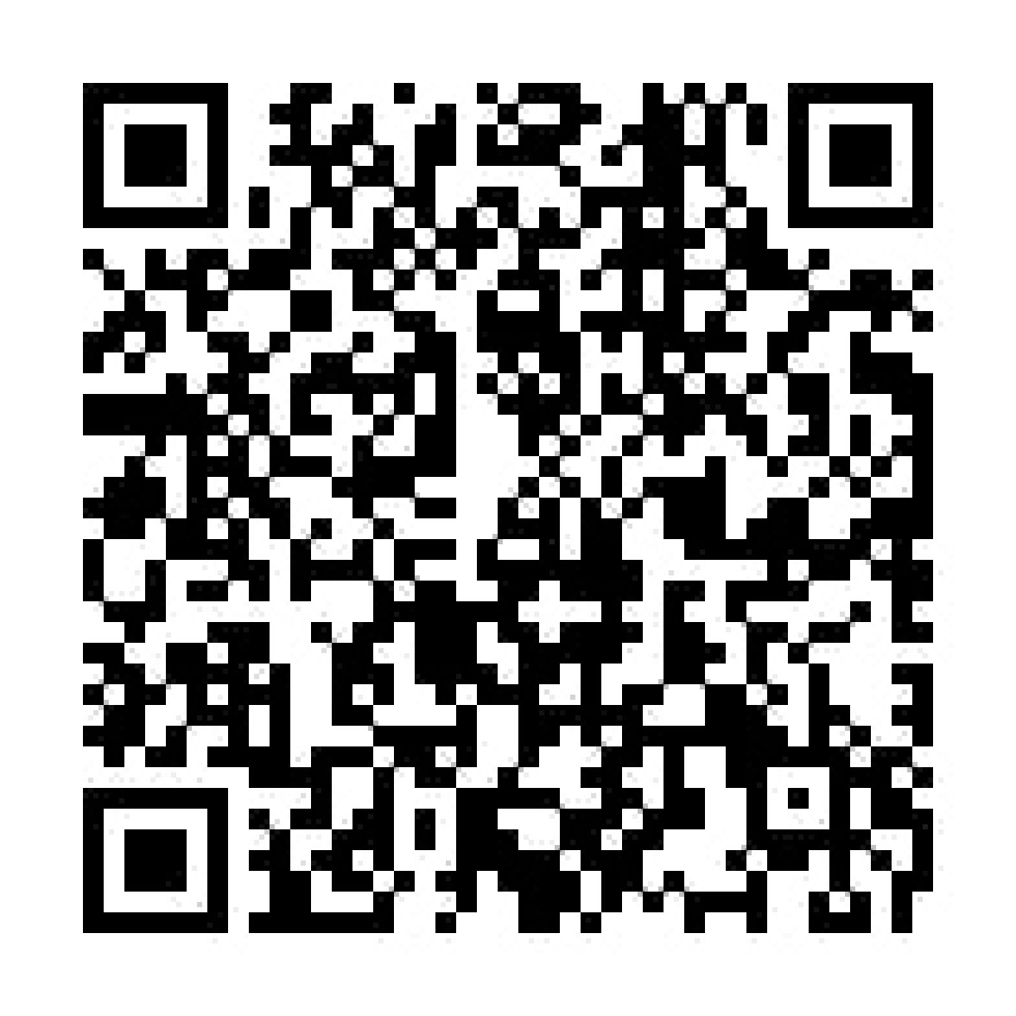
Как проголосовать:
- Зайти по ссылке https://prof-it.d-russia.ru/narodnoe-priznanie/karta-zhitelya-samarskoy-oblasti-kzh-so
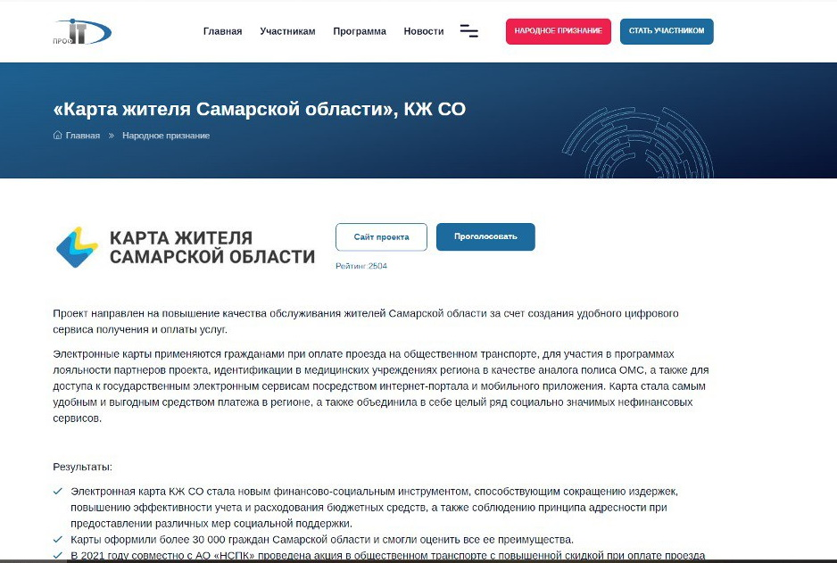

- Нажать на кнопку Проголосовать
Проголосовать
- Далее откроется окно «Авторизация для голосования», в котором нужно ввести номер своего телефона
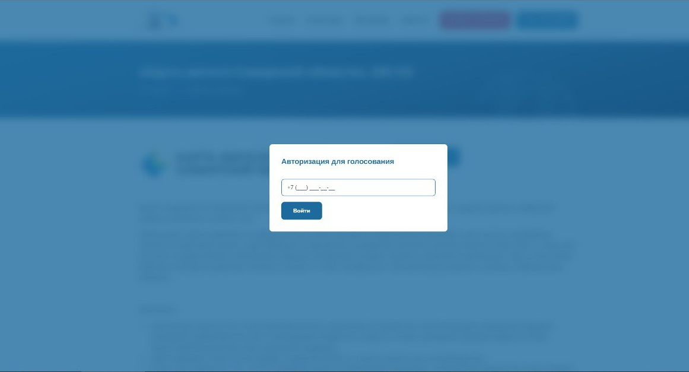

- После чего позвонить по указанному ниже номеру (звонок бесплатный, необходимо дождаться гудка и сброса)
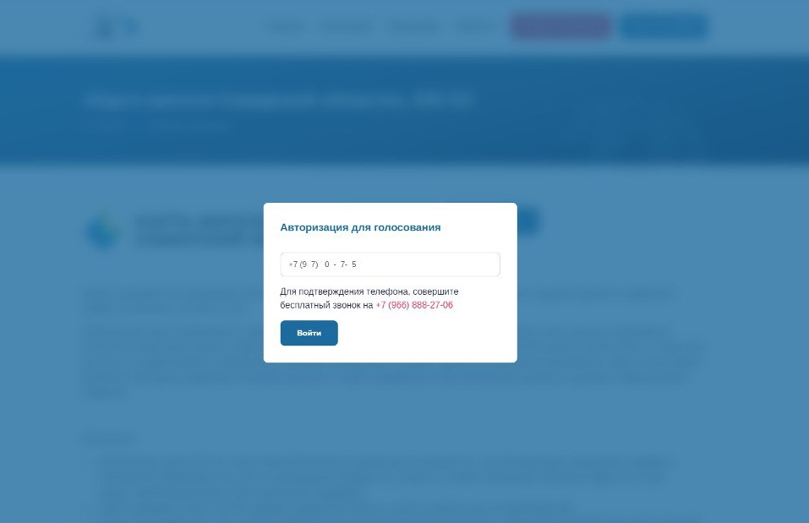

- После совершенного звонка окно закроется и снова появится страница с кнопкой , нажимаем на нее.
Проголосовать

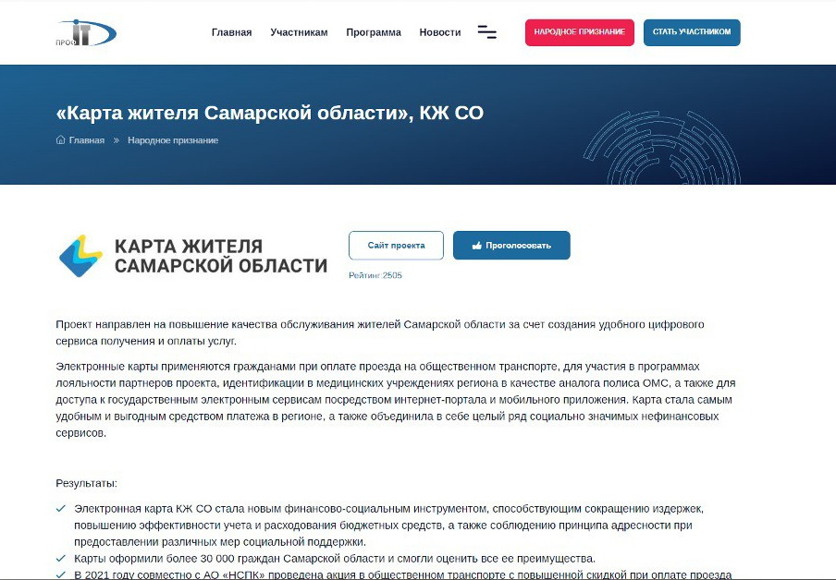

- Все, Ваш голос учтен. На экране отобразится итоговая страница.

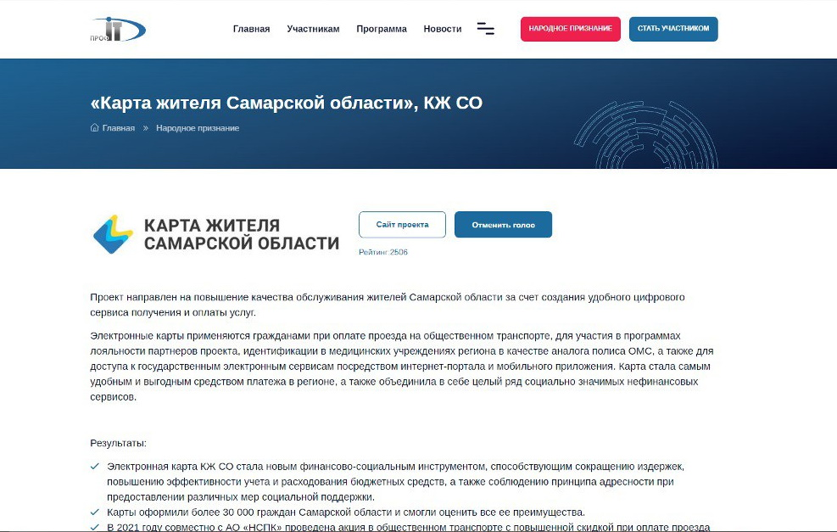

Обращаем внимание, что голосовать можно с разных устройств (как с мобильного телефона, так и с ноутбука/компьютера), но при этом при атворизации необходимо указывать разные телефонные номера (в том числе домашний/стационарный, с которого необходимо сделать дозвон). Ввиду большой нагрузки на телефонные номера, иногда дозвониться на указанный номер с первой попытки не получается. Будьте настойчивее!

Спасибо за поддержку!

